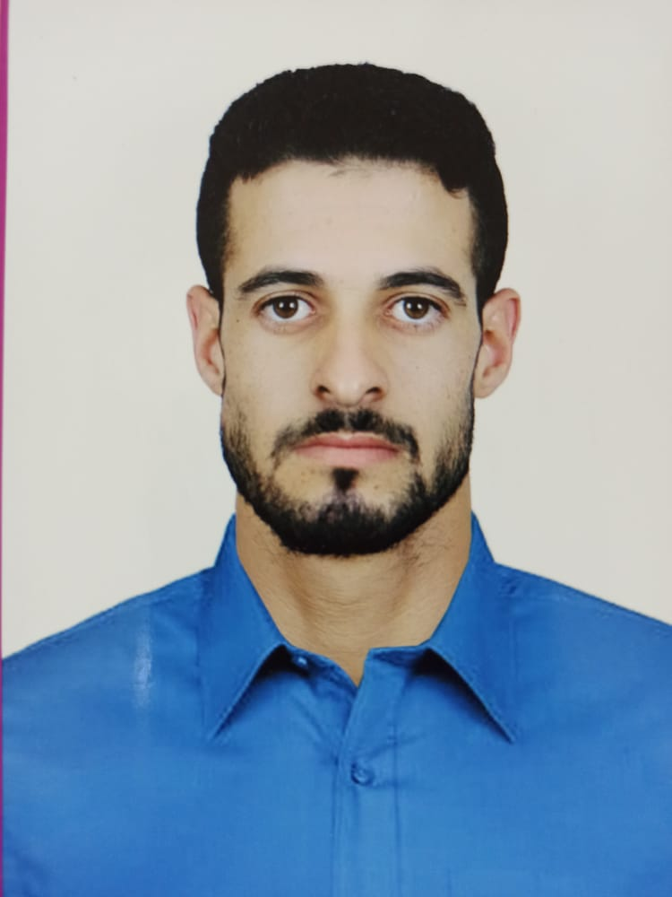 |  |  |  | PRENOM: LOUIZI  NOM : MAROUANE

Expérience
01/06/2022–AUJOURD HUI TRAVAIL A LA STE AUTO RADIOUSSE SERVICE SARL AU
MECANICIEN • • STE AUTO RADIOUSSE SERVICE SARL AU
01/01/2021–31/05/2021 STAGE ALELIER STE AUTO RADIOUSSE SERVICE SARL AU
MECANICIEN • AU SEIN • STE AUTO RADIOUSSE SERVICE SARL AU
05/09/2018 –25/07/2019 TRAVAIL ATELIER MECANIQUE
MECANICIEN AUTOMOBILE
06/06/2016 A 15/06/2018 STAGE AU SEIN ATELIER DE MECANIQUE
QUALIFICATION REPARATION DE VEHICULES AUTOMOBILES

Formation
LYCEE ALLAL BEN ABDELLAH, OULAD MERAH SOUK SEBT
- 2014 : 1ERE ANNEE BACCALAUREAT SECTION SCIENCES HUMAINES
- 2018 : DIPLOME DE QUALIFICATION REPARATION DE VEHICULES AUTOMOBIL
- 2019 : DIPLOME QUALICATION LA MECANQUE AGRICOLE
- 2021 : PEMIS DE CONDUIRE CATEGORIE B

LANGUES
ARABE : LANGUE MATERNELLE
FRANÇAIS : LU ; ECRIT

QUALITE PROFESSIONNELLE
OBJECTIVITE, DYNAMIQUE, ESPRIT DE LA COLLABORATION

LOISIRS
SPORT, VOYAGE, LECTURE
SIDI IASSA SOUK SEBT
FEQUIH BEN SALAH
 |  | 0689896434
 |  | Louizimarouane577@gmail.com
Compétences

- REPARATION FREINAGE
- REPARATION ABS
- REPARATION OMBARAGE
- CHANGEMENT DISTRIBUTION
- REPARATION MECANIQUE
- CHARGE LA CLIMATISATION
- VIDANGE MOTEUR
- VIDANGE LA BOITE VITAS

